Национальный исследовательский университет
«Высшая школа экономики»

Факультет мировой экономики и мировой политики

Кафедра мировой экономики

ВЫПУСКНАЯ КВАЛИФИКАЦИОННАЯ РАБОТА
На тему: «Влияние мирового финансового кризиса на банковский сектор Германии»

Выполнил:
Малахов А. А.
Студент 367 группы

Научный руководитель:
Супян Н. В.
К.э.н., доцент

Рецензент:
Григорьев Л. М.
К.э.н, профессор

Москва 2013
Оглавление

Введение. 3

Глава 1. Основные особенности банковского сектора Германии 6

1.1 Структура банковского сектора Германии 6

1.2 Основные тенденции в банковском секторе ФРГ до кризиса 13

Глава 2. Влияние финансового кризиса на банковский сектор ФРГ 17

2.1 Рамочные условия развития банковского сектора 17

2.2 Реакция германских банков на мировой финансовый кризис 19

2.3 Проблема земельных банков 28

Глава 3. Меры по борьбе с банковским кризисом в Германии 39

3.1 Развитие стабилизационного фонда SoFFin 39

3.2 Создание Европейского банковского союза 39

Заключение 46

Список источников 48

Приложения 52
Введение

Под воздействием мирового финансового кризиса, начавшегося с сектора ипотечного кредитования США и распространившегося по всему миру, структура банковского сектора ФРГ претерпевает коренные изменения. Несовременность германской банковской системы, служившая объектом острой критики со стороны финансовых экспертов, сыграла двоякую роль. С одной стороны, она мешала развитию банковского сектора ФРГ, увеличению рыночной капитализации германских банков до уровня крупнейших мировых финансовых институтов. С другой стороны, неразвитость рынка ценных бумаг и неактивное использование производных финансовых инструментов позволило избежать тяжелых последствий для экономики Германии. Несмотря на то, что в целом банковская система ФРГ во время мирового финансового кризиса продемонстрировала высокий уровень устойчивости, некоторые виды кредитных институтов, например, земельные банки, оказались в трудном экономическом положении. Таким банкам была оказана своевременная финансовая помощь, которая позволила избежать банкротств многим кредитным институтам, а в настоящее время правительство Германии разрабатывает проект реформы банковского сектора ФРГ, что позволит в будущем избежать новых кризисов.
Характер исследования: прикладной, так как первичной целью исследования является изучение влияния мирового финансового кризиса на банковский сектор Германии.
Актуальность исследования: Экономика Германии во многом зависит от состояния банковского сектора. Это объясняется тем, что банковское кредитование является основным источником внешнего финансирования германских компаний, кроме того они участвуют в управлении нефинансовыми корпорациями и владеют значительными пакетами их акций. Мировой финансовый кризис, ядром которого является банковский кризис, негативно влияет на финансовые показатели большинства кредитных институтов. Таким образом, из-за высокой зависимости германской экономики от банковского сектора актуальной является проблема изучения влияния мирового финансового кризиса на банковский сектор Германии, а также проблема поиска выходов из нынешнего кризиса.
Цель выпускной квалификационной работы: выявление и анализ изменений, произошедших в банковском секторе Германии под влиянием мирового финансового кризиса.
Задачи выпускной квалификационной работы:
- Анализ состояния банковского сектора Германии.
- Выявление основных последствий мирового финансового кризиса для банковского сектора Германии.
- Рассмотрение возможных мер по борьбе с последствиями финансового кризиса в банковском секторе Германии.
Объект исследования: банковский сектор Германии.
Предмет исследования: влияние мирового финансового кризиса на состояние и развитие банковского сектора Германии.
Гипотеза: Мировой финансовый кризис окажет оздоровляющий эффект на банковский сектор Германии, устранив неэффективные кредитные институты.
В данной работе автором были изучены ежегодные доклады Центрального Банка Германии, в которых разобраны основные тенденции, происходящие как в экономике Германии в целом, так и в банковском секторе в частности. Кроме того автор использовал статистику, взятую с сайта Центрального Банка Германии. Для всестороннего анализа изучаемого вопроса автором также была рассмотрена и структурирована информация из германских специализированных периодических изданий. Для более фундаментального понимания проблемы были использованы научные работы из базы данных научных работ Science Direct.

1. Основные особенности банковского сектора Германии
1.1. Структура банковского сектора Германии

Финансовая система Германии является “банкоцентричной” (bankbasiert), то есть через банки происходит посредничество между кредиторами и инвесторами. Она присуща также многим странам континентальной Европы. В противоположность данной модели выступает модель англо-саксонских стран. Она заключается в том, что кредиторы и инвесторы без посредников встречаются на рынке капиталов (marktbasiert) .
Банковский сектор очень важен для всей экономики Германии. Банковское кредитование является основным источником финансирования германских компаний, кроме того германские банки участвуют в управлении нефинансовыми корпорациями и владеют значительными пакетами их акций.
В то время как 25% предприятий малого и среднего бизнеса использовали в 2010 г. банковское кредитование как источник внешнего финансирование, только 1% воспользовался финансированием через выпуск акций. 22% предприятий использовали другие формы финансирование, в число которых входят лизинг, факторинг и отсрочки поставщиков (гистограмма №1). Таким образом, банковский сектор играет важнейшую роль для финансирования малого и среднего бизнеса.
Число кредитных институтов в Германии с каждым годом сокращается. В 2001 г. их насчитывалось 2697, в 2010 г. уже 2093 (гистограмма №2). Количество филиалов банков также сократилось с 56,8 тыс. в 2001 г. до 40,3 тыс. в 2010 г. (гистограмма №3) Количество занятых в банковском секторе Германии в 2010 г. было 657,1 тыс. сотрудников, что на 112,2 тыс. человек меньше, чем в 2001 г. (гистограмма №4) Больше всего сотрудников по итогам 2010 г. работало в сберегательных кассах (37,8%), второе место по этому показателю занимают частные банки (27,2%), а третье – кооперативные банки (24,9%) (Диаграмма №5). Балансовая сумма крупнейшего банка Германии “Дойче Банка” (Deutsche Bank AG) в 2011 году составила 2,16 трлн. евро, следующего за ним “Коммерцбанка” (Commerzbank AG) 0,66 трлн. евро, а тройку замкнул банк реконструкции КэЭфВэ (KfW Bankengruppe) c 0,49 трлн. евро. Среди 100 самых крупных по балансу банков 32 частных, 55 общественно-правовых, 13 - кооперативных.
В 2010 г. германскими банками было выдано кредитов частным предпринимателям и предприятиям на сумму 1,32 трлн. евро, что на 1,1% меньше, чем в 2008 г., когда был достигнут максимум по этому показателю (Гистограмма №6). Объем кредитования частных лиц с 2005 г. по 2010 г. остаётся стабильным и колеблется вокруг значения в 1,01 трлн. евро (Гистограмма №7). Больше всего кредитов частным предпринимателям и предприятиям в 2010 г. выдали частные кредитные банки (25,5%), сразу за ними расположились сберегательные кассы (24,1%), в тройку вошли земельные банки (17,7%). Также стоит отметить высокую долю выданных кредитов кооперативными банками (13,5%) (Диаграмма №8). Больше всего частным лицам в 2010 г. выдали кредитов частные кредитные банки (29,9%), сберегательные кассы расположились на втором месте (28,4%), третье место заняли кооперативные банки (21,1%) (Диаграмма №9).
Банковский сектор Германии состоит из Центрального банка Германии (Deutsche Bundesbank) и коммерческих банков (Geschäftsbanken). Бундесбанк с 1999 года является частью Европейской системы центральных банков, таким образом, делит часть обязанностей с Центральными банками стран-участниц Европейского союза и с Европейским центральным банком. Задачи, которые стоят перед Центральным банком Германии, принципиально отличаются от тех, которые выполняют коммерческие банки. Центральный банк стоит во главе банковской системы Германии и обладает рядом особых полномочий. Бундесбанк осуществляет монетарную политику, которая направлена на обеспечение стабильности цен в Еврозоне, что прописано в Договорах Европейского союза. Основной из задач Центрального банка Германии является построение такой финансовой и монетарной системы, которая позволит избежать национальные и мировые финансовые кризисы. Не последней функцией Бундесбанка является банковский надзор. Кроме того от решений Центрального банка Германии во многом зависит поведение коммерческих банков. В сложные экономические времена Бундесбанк предоставляет нуждающимся банкам финансовую помощь. Задачи же коммерческих банков зависят от организационно-правовой принадлежности.
В Германии, как и в большинстве развитых стран, крупные банки являются универсальными. Банки такого типа могут предоставлять весь спектр банковских и финансовых услуг: как открытие и ведение депозитных счетов, выдача кредитов физическим и юридическим лицам, предоставление ипотеки, так и операции с ценными бумагами, денежные переводы и андеррайтинг. Но кроме универсальных банков (Universalbanken) в банковской системе Германии также функционируют специализированные банки (Spezialbanken).
Банковский сектор Германии обладает трехуровневой структурой (Drei-Säulen-Modell), то есть в зависимости от правовой формы все банки Германии делятся на частные (privatrechtliche), общественно-правовые (öffentlich-rechtliche) и кооперативные (genossenschaftliche) учреждения.
Первый уровень немецкой системы – частные коммерческие банки. По состоянию на конец 2011г. в банковском секторе Германии насчитывалось 299 универсальных частных коммерческих банков, среди которых 4 так называемых больших банка (Großbanken), 116 иностранных банков с их филиалами в Германии и 179 региональных банка. В конец предкризисного 2007 г., в Германии было 5 больших банков, 146 филиалов иностранных банков и 222 региональных банка. К категории 4 больших банков относятся “Дойче Банк АГ” (Deutsche Bank AG), “ЮниКредитбанк АГ” (UniCreditbank AG) (до 2005 года “Байерише Хюпо – унд Ферейнсбанк АГ” (Bayerische Hypo- und Vereinsbank AG)), “Коммерцбанк АГ” (Commerzbank AG) и “Дойче Постбанк АГ” (Deutsche Postbank AG). До 2009 г. в Германии было 5 гроссбанков, “Дрезднер Банк АГ” (Dresdner Bank AG) был поглощен “Коммерцбанком АГ” (Commerzbank AG) в 2009 г. В декабре 2011 г. насчитывалось у этих 4 банков 8 012 отделений (в 2008 г. – 8 536). Категория региональных банков и прочих коммерческих банков (Regional und sonstige Kreditbanken) с 1999 г. включает в себя существовавшие в прошлом категории, как частные банкиры (Privatbankiers) и другие банки, которые перешли из категории банков со специализированными задачами (Banken mit Sonderaufgaben). На конец 2011 г. в этой категории насчитывалось 209 кредитных институтов с 2 618 отделениями, тогда как в 2008 г. на начало кризиса их было 214 с 2 680 отделениями. Региональные банки (Regionalbanken) – это частные универсальные банки, которые первоначально осуществляли свою банковскую деятельность в рамках только одного региона. В настоящее время многие региональные банки работают на территории всей страны, однако сохраняют за собой статус региональных банков. Таким образом, сохранившийся статус является частью их стратегии по созданию своего домашнего банка для клиентов данного региона, тем самым поднимает уровень доверия среди местного населения.
Под частными банкирами (Privatbankiers) подразумеваются индивидуальные предприятия (Einzelunternehmen), открытые торговые общества (OHG), коммандитные товарищества (KG) и акционерные коммандитные товарищества (KGaA), в которых минимум 1 человек несет личную неограниченную ответственность и имеет право единоличного управления компанией. С января 1999 г. эту категорию банков внесли в категорию региональные и прочие банки.
Последним типом банков в рамках универсальных частных коммерческих банков являются филиалы иностранных банков. Если в 2008 г. в Германии насчитывалось 171 иностранный банк с 90 отделениями, то в 2011 г. их уже стало 175 с 122 отделениями. С одной стороны, можно сказать, что иностранные банки считают немецкую экономику весьма важным и прибыльным рынком, так как количество иностранных банков на территории Германии увеличилось. С другой стороны, каждый год в Германии как образовывали, так и свертывали филиалы иностранные банки (к примеру, за 2011 год было открыто 16 и закрыто 8 филиалов иностранных банков), так что о какой-то определенной тенденции говорить достаточно сложно.
Среди специализированных частных коммерческих банков стоит выделить частные ипотечные (Realkreditinstitute), частные строительные кассы (private Bausparkassen) и банки с дистанционной формой обслуживания (Direktbanken).
Частные ипотечные банки (Realkreditinstitute) - частные кредитные институты в форме акционерных обществ, предоставляющие долгосрочные займы под строительство. Они фондируют свою деятельность за счет выплат заёмщиков по уже существующим кредитам, а также за счет долгосрочных депозитов. Если в 2008 г. в Германии было 19 частных ипотечных банков с 56 отделениями, то в 2011 г. их стало 18 с 51 филиалом. В 2009 г. в рамках программы стабилизации финансовых рынков (SoFFin) был национализирован частный ипотечный банк “Хюпо Риал Эстейт” (Hypo Real Estate), который оказался на гране банкротства после разгоревшегося в США кризиса ипотечного кредитования.
Частные строительные кассы (private Bausparkassen) – частные специализированные банки, объеденные в Союз частных строительных сберегательных касс, созданные с целью финансирования строительных проектов. В договоре кредитования прописывается срок, который зачастую совпадает с длительностью строительства, в течение которого заёмщик платит по льготной ставке. После же окончания этого срока он обязуется платить уже по нормальной ставке. В 2008 г. таких банков было 15 с 1175 отделениями, то уже в 2011 г. их осталось 13 с 953 отделениями.
Банки с дистанционной формой обслуживания (Direktbanken) – это банки, которые не имеют филиалов и дочерних компаний и которые осуществляют свою банковскую деятельность через телефон или через интернет. Директ банки обладают рядом ценовых преимуществ, так как при интернет-банкинге отпадает ряд существенных издержек, что позволяет этим банкам предоставлять услуги по привлекательным и выгодным для клиентов условиям. При этом эти банки не стоит путать с обычными банками, которые стали предоставлять услуги интернет-банкинга.
Частные банки осуществляют свою банковскую деятельность на основе принципов свободной конкуренции и обладают правом предоставлять все виды банковских и финансовых услуг. Государство не предоставляет этим банкам никаких гарантий, а также этот вид банков обязан хранить законодательно установленный минимальный уровень резервов в Европейском центральном банке. Цель таких банков – достижение максимального уровня прибыли.
К общественно-правовым банкам относятся сберегательные кассы (Sparkassen), которые обслуживают клиентов в границах одной федеральной земли, и их головные кредитные институты – земельные банки (Landesbanken), которые осуществляют свою деятельность на территории сразу нескольких федеральных земель. Банки развития (например, строительные сберегательные кассы (Landesbausparkassen)) также относятся к этой группе банков. В последние годы наблюдается консолидация земельных банков (Гамбургский земельный банк (Hamburgische Landesbank) и Земельный банк федеральной земли Шлезвиг-Гольштейн (Landesbank Schleswig-Holstein) произвели слияние под общим названием “ХСХ Нордбанк” (HSH Nordbank)). Общественно-правовые банки контролируют почти половину банковского сектора Германии. Сберегательные кассы и земельные банки составляют две трети от этого значения. Общественно-правовые банки создавались с целью финансирования местных старт-апов и льготного кредитования местных производителей, таким образом, банки из данной категории должны способствовать экономическому росту своего региона. Именно по этой причине их задачей не является максимизация прибыли, и таким банкам разрешено осуществлять свою деятельность только в рамках своего региона. Таким образом, избегается конкуренция между сберегательными кассами. Сберегательные кассы обязаны открыть текущий счет любому, кто подал заявление на открытие счета в данном банке. В обмен на это, сберегательным кассам предоставлялись государственные гарантии. Таким образом, у общественно-правовых банков риск банкротства минимален. Однако 18 июля 2005 г. вступило решение, по которому земельные банки и сберегательные кассы лишились своей главной привилегии – государственной гарантии вкладов. Это решение было принято под давлением стран-участниц Европейского союза, которые полагали, что сохранение такого рода привилегий для определенной группы банков вредит здоровой рыночной конкуренции в рамках не только одной страны, но и всего Европейского союза. В свою очередь, правительство Германии оставило государственное присутствие в этих банках и сохранило возможности финансового вмешательства в случае, если придется спасать банк от банкротства. По итогам 2011 г. в Германии насчитывалось 426 сберегательных касс с 12 810 отделениями и 10 земельных банков с 463 отделениями.
Последний уровень в банковской системе Германии – это кооперативные банки. Кооперативные банки в большинстве случаев придерживаются регионального принципа при осуществлении своей деятельности, однако нет законодательных ограничений на территориальную сферу деятельности данных банков. Данный вид банков является главным, а иногда и единственным конкурентом сберегательных касс в маленьких городах и сельской местности, там, где частные коммерческие банки не видят высокой прибыльности и, следовательно, в этих регионах не осуществляют свою банковскую деятельность. Владельцами кооперативных банков являются их члены, при этом каждый член может обладать определенным количеством акций данного банка. Также кооперативные банки не нацелены на максимизацию прибыли. Главными источниками фондирования таких банков являются нераспределенная прибыль и вступительные взносы для новых членов. На конец 2010 года в Германии насчитывалось 1 124 кооперативных банка и 2 головных института.

1.2. Основные тенденции в банковском секторе до кризиса

В докризисное время в банковском секторе Германии наблюдался ряд устойчивых тенденций и характеристик. В первую очередь стоит отметить усиливающуюся консолидацию банковского сектора Германии. Количество банков в Германии сократилось с 2697 кредитных институтов до 2 080 в 2011 году. Немецкие банки вынуждены объединяться. Даже правительство Германии активно поощряет слияние банков внутри Германии, для того чтобы избежать враждебных поглощений со стороны иностранных банков. Общественно-правовые банки стремятся координировать свои действия с целью повышения конкурентоспособности по сравнению с частными банками, а также с целью воплощения агрессивных рыночных стратегий. Однако в то же время конкуренция в банковском секторе сильно деформирована, так как в сегментах общественно-правовых и кооперационных банков конкуренции как таковой нет или очень мало.
Нарастает конкуренция со стороны иностранных банков. Если в 2001 г. было 79 иностранных банков, то уже к 2011 г. их стало 175. Таким образом, из этого можно предположить, что иностранные банки считают Германию весьма важным и привлекательным рынком. Поглощение “Байерише Хюпо- унд Ферайнсбанк АГ” (Bayerische Hypo- und Vereinsbank AG) итальянским банком “Юникредит” (Unicredit) очередное доказательство данного факта. Хотя каждый год с германского рынка уходят иностранные банки, но все равно количество пришедших на немецкий рынок превышает количество ушедших с него банков. Ожидается, что глобализация и нынешние интеграционные процессы только усилят эту тенденцию.
Отличительной чертой германской банковской системы является относительно низкая прибыльность на всех её трех уровнях в сравнении с другими промышленно развитыми странами. С одной стороны, это можно объяснить возросшим уровнем конкуренции внутри банковской системы. С другой стороны, низкая прибыльность банков может быть вызвана низким соотношением выручки и активов и высоким соотношением издержек и активов, а также существованием большой доли общественно-правовых и кооперативных банков, главной целью которых не является максимизация прибыли, и небольшим количеством операций с высоким уровнем добавленной стоимости. Обратная сторона низкой прибыльности германских банков заключается в более дешевых услугах для клиентов. Больше 85% немцев удовлетворены предоставляемыми банковскими услугами и 79% приветствуют их технологические нововведения.
В Германии наблюдается возрастающая роль директ-банкинга. Так как большое количество жителей Германии имеют доступ к всемирной сети интернет, это позволяет им осуществлять операции из дома, что даёт преимущество для дистанционных банков в ценовой конкуренции. Рост популярности директ-банкинга можно оценить на примере “ИНГ ДиБа” (ING DiBa), который в 2008 г. являлся крупнейшим дистанционным банком в Германии с 4,4 миллионами клиентами, что сопоставимо с 5 миллионами клиентами “Дрезднер Банка” (Dresdner Bank), который являлся третьим крупнейшим банком в Германии. Такие преобразования не могут не пугать остальных участников рынка. Хотя у некоторых коммерческих банков сейчас есть услуги директ банкинга, однако большинство еще не решилось на глобальные перемены в ведении своего бизнеса, и как результат, они потеряли значительную долю рынка. Некоторые земельные банки, “Байерише Ландесбанк” (Bayerische Ladensbank) или “Ландесбанк Хессен Тюринген” (Landesbank Hessen Thüringen), начали создавать и приобретать дочерние компании, предоставляющие услуги директ-банкинга, что позволяет им работать без географических ограничений. Если эта тенденция усилится, то это спровоцирует конкуренцию среди общественно-правовых банков и может поставить тогда под сомнение нынешнее разделение в банковском секторе Германии.
В конце 90-х, когда в Германии был экономический подъем, коммерческие банки сократили их активы в розничном сегменте, а сконцентрировались на корпоративном секторе. Последующий кризис, сказавшийся на объемах бизнес процессов, заставил банки вернуться к частным клиентам. “Дрезднер Банк” (Dresdner Bank), к примеру, объявил в мае 2005 года агрессивную ценовую войну для того, чтобы привлечь обратно частных клиентов.

2. Влияние мирового финансового кризиса на банковский сектор ФРГ
2.1. Рамочные условия для развития банковского сектора

Мировой финансовый кризис начался в 2007 г. Возрастающий уровень суверенного долга в промышленно развитых странах свидетельствовал об экономических проблемах внутри этих стран. Высокий уровень суверенного долга ставит под угрозу платежеспособность государства. Так как в современной мировой экономике все страны тесно связаны друг с другом экономическими отношениями, то дефолт в одной стране может угрожать стабильности как в отдельном регионе, так и во всем мире. Мир находится уже 6 лет в состоянии кризиса к началу 2013 г., однако многочисленные исследования свидетельствуют о высокой вероятности возникновения новых финансовых проблем, с которыми могут столкнуться ряд стран. Эти прогнозы отразились на понижении кредитного рейтинга некоторых стран зоны евро, причем рейтинг нескольких стран был снижен значительно (Таблица №10). Рейтинги данных стран были присвоены на основе негативного краткосрочного и среднесрочного прогноза экономического развития этих стран. Как показывает практика, без необходимых корректив в частном и государственном секторах никаких положительных изменений не произойдет.
Под воздействием финансового и долгового кризиса в рамках немецкой финансовой системы начались коренные преобразования. На первом этапе с середины 2007 до конца 2009 гг. крупные германские банки встали на путь сокращения своего финансового рычага, то есть отношения заёмного капитала к собственным средствам. Это достигалось за счет сокращения валюты баланса и увеличения объемов собственного капитала. Кроме того, эти банки снизили свой уровень зависимости от финансирования в долларах США.
Для того чтобы разобраться в изменениях, произошедших в банковском секторе Германии, в первую очередь стоит рассмотреть законодательное регулирование данного сектора. Значимую роль на развитие банковского сектора ФРГ играют Базельские соглашения, содержащие методические рекомендации в области банковского регулирования, а также Директива ЕС о требованиях к капиталу.
Первое Базельское соглашение было принято в 1988 году. В основном этот документ был сосредоточен на расчетах кредитного риска. Согласно этому документы, активы банка были разделены на 5 групп, каждая из которых имела свой коэффициент риска от 0% (как в случае государственных облигаций) до 100% (как большинство корпоративных долговых обязательств). Рекомендованный уровень капитала, взвешенный по этой классификации, должен был составлять не меньше 8%. В 2004 году Базельский комитет разработал новые рекомендации в области банковского регулирования. Базель II основывался на трех главных идеях: требование к минимальному уровню капитала, требования к банковскому надзору, рыночная дисциплина. Основным отличием от первого соглашения было то, что кроме кредитного риска также оценивались операционный риск и рыночные риски. Кроме того распределение весовых коэффициентов риска происходит не по видам активов, а по группам заемщиков и в большей детализации заёмщиков по их видам.
Основная задача Базеля II заключалась в укреплении стабильности финансовой системы через адекватную капитализацию банков и через совершенствование систем управления рисками. Однако данный документ стали критиковать еще до момента его подписания. Активы банков становятся менее торгуемыми, падают в цене, кредитные организации вынуждены пополнять свой капитал, чтобы соответствовать новым требованиям, следовательно, они имеют меньше средств для кредитования. Базель II разрабатывался в докризисное время, а в кризисные времена требования, выдвигаемые этим документом, не только тормозят развитие банковского сектора, но и не гарантируют его устойчивости. Поэтому был разработан Базель III, в рамках которого были пересмотрены требованию к уровню капитала первого уровня и совокупного капитала. Согласно этому документу, банки обязаны увеличить минимальные уровень капитала первого уровня с 4% до 8,5%, а совокупного капитала с 8% до 10,5%. Данное повышение будет происходить поэтапно. Первый этап повышения завершится уже к концу 2014 г.

2.2. Реакция банков Германии на мировой финансовый кризис

Чтобы понять общие тенденции в банковском секторе Германии, было решено рассмотреть 15 самых больших германских банков по объемам активов. Однако из этого списка были исключены два банка, которые перевели свои “токсичные” активы в “плохой банк”, а также “Вест ЭлБэ” (WestLB), который был разделен и распродан. Таким образом, в списке рассматриваемых кредитных институтов осталось 12 банков (таблица №11). Среди них самыми крупными являются “Дойче банк” (Deutsche Bank), “Коммерцбанк” (Commerzbank) и КаЭфВэ Банкенгруппе (KfW-Bankengruppe).
Нынешний мировой финансовый кризис можно условно разбить на два этапа: первоначальный кризис, зародившийся на американском рынке ипотечного кредитования, и европейский суверенный долговой кризис.
Международный финансовый кризис начался во втором полугодии 2007 года со спадом цен в США на рынке недвижимости. Своего апогея он достиг после распада инвестиционного банка “Леман Бразерс” (Lehman Brothers) в сентябре 2008 г.
Перед тем, как в мире начался финансовый кризис, в рамках финансовых систем ведущих стран мира существовал ряд диспропорций. Высокие темпы роста рынка секьюритизации, то есть конверсии кредитов и других активов в высоко ликвидные ценные бумаги, сыграли главную роль в этом. Кроме того, многие финансовые учреждения, в том числе в Германии, имели высокую долю заемных средств и очень сильно зависели от краткосрочного финансирования.
На первом этапе финансового кризиса крупные германские банки приняли решение исправить существующие диспропорции в финансовой системе. Они сначала сократили свой финансовый рычаг. Как уже было сказано выше, это уменьшение рычага было достигнуто за счет сокращения валюты баланса и увеличения собственного капитала.
В этот период банки также старались сократить тесную взаимозависимость в рамках банковского сектора. С наступлением европейского суверенного долгового кризиса нарастало взаимное недоверие среди участников финансового рынка. Банки не спешили одалживать друг другу деньги, опасаясь, что заёмщик может скоро стать банкротом, от которого будет невозможно вернуть деньги. Это недоверие сказалось на показателях в финансовой отчетности 12 крупнейших германских банков. Так, финансовая отчетность этих банков показывает, что межбанковское кредитование упало. Этот вывод можно сделать по пунктам средства в кредитных организациях и средства кредитных организаций. В рассматриваемый период средства в кредитных организациях и средства кредитных организаций сократились более чем на 35%, что было гораздо больше, чем темпы сокращения общей активов (13%). (Таблица №12) Требования этих институтов к небанковским организациям сократилась чуть менее, чем на 15%. Требования в рамках страны упали примерно на 5%, а международные требования на 25%. В период с 2007 по 2009 гг., эта группа банков увеличила величину собственного капитала более чем на 26%. Однако этот рост был связан в основном с вливаниями государственных средств.
В то время как группа из 12 крупнейших германских банков немного уменьшила свои требования к внутренним небанковским финансовым организациям, это не свидетельствовало о кризисе кредитования. Скорее всего, замедление темпов кредитования были во многом связаны с низкими темпами экономического роста в реальном секторе экономики. Например, потребности в финансировании экспортоориентированных предприятий обрабатывающей промышленности сократилась в результате экономического спада в 2009 и 2010 гг. на 1,3%, однако уже в 2011 г. рост потребностей в финансировании такого рода предприятий восстановился, однако в течение 2011 года изредка переваливал отметку в 1%. Кроме того, кредитование у тех категорий банков, которые не занимались международным финансированием и, следовательно, меньше всего пострадали от мирового финансового кризиса, осталось стабильным. Сберегательные кассы и кредитные кооперативные банки увеличили объемы кредитования небанковских организаций на 4,7% и 7,5% соответственно в период с второго квартала 2007 г. по четвертый квартал 2009 г.
Хоть кризис и затронул реальный сектор Германии, но Германия оказалась одной из тех стран, которая легче остальных пережила наступление кризиса, ведь её не затронул кризис ипотечного страхования. Во-первых, это объяснялось тем, что в Германии укоренилась практика кредитования частных лиц и предприятий, при которой заёмщикам предъявляют жёсткие требования, а во-вторых, тем, что в стране существует широкий круг лиц, удовлетворяющий этим самым жёстким требованиям для получения ипотечного кредита. Это выгодно отличало в кризисные времена ипотечную систему Германии от американской. Именно об этом преимуществе неоднократно в прессе заявляли видные немецкие экономисты. Также они подчеркивали то, что нет ничего лучшего, чем немецкая модель с тремя типами банков: общественно-правовыми, кооперативными и частными.
Таким образом, немецкая банковская система успешно функционировала в разгар международного финансового кризиса. В целом, объемы кредитования сохранились на высоком уровне, то есть малый и средний бизнес имел в полной мере доступ к финансированию своей деятельности, и как следствие, мог успешно развиваться во время кризиса.
Во время первой стадии финансового кризиса германские банки сосредоточили свои усилия на том, чтобы сократить долю заемных средств, номинированных в долларах США. Эта мера была предпринята для того, чтобы сократить валютные риски во времена нестабильного курса доллара. Германские финансовые учреждения главным образом избавлялись от выраженных в долларах США ценных бумаг и краткосрочных кредитов банков. Что касается обязательств, объем просроченных долговых ценных бумаг, номинированных в долларах США, выпущенных немецкими банками в период с 2005 г. по 2012 г., удвоился и составил 211 миллиардов долларов США.
Таким образом, банковская система Германии становится менее восприимчивой к потрясениям на американских рынках, хотя до сих пор переживает негативное влияния от активов, номинированных в долларах США.
В продолжение темы ценных бумаг стоить рассмотреть обеспеченные активами ценные бумаги (ABS). Обеспеченные активами ценные бумаги были в эпицентре первой фазы финансового кризиса. С тех пор как инвестиционный банк “Леман Бразерс” (Lehman Brothers) рухнул, все германские кредитные институты старались снизить количество таких активов на своих балансах, даже те, кто не воспользовался услугами “плохого банка”. Соответствующая балансовая стоимость группы из 12 крупнейших германских банков упала более чем на 51 миллиард евро, или 30%, до около 116 миллиардов евро в период с начала 2010 года по середину 2010. Однако это можно объяснить, в первую очередь, окончанием сроков погашения различного рода задолженностей и амортизационных отчислений на сумму не менее € 47 млрд. Таким образом, автор приходит к выводу, что и реальное снижение балансовой суммы 12 крупнейших немецких банков составило лишь 4,8 млрд. евро, что не является значительным снижением данного показателя.
Инвестиционный портфель исследуемой группы банков состоял по итогам первого квартала 2012 г. на 51% (58,5 млрд. евро) из ипотечных ценных бумаг (RMBS), на 21% 24 млрд. евро из обеспеченных залогом долговых обязательств (CDO) и на 8% (9,7 млрд. евро) из секьюритизированных образовательных кредитов. Подавляющее большинство кредитных организаций сократили свои позиции во всех инвестиционных сегментах. Рейтинг в среднем по их инвестиционным портфелям ухудшился. Доля бумаг с наивысший кредитный рейтинг (ААА) снизилась на 21 процентных пункта, в то время как доля бумаг с кредитным рейтингом ниже BBB- выросла на 9 процентных пункта. Ничего не стоящие обеспеченные активами ценные бумаги продолжают оказывать давление на немецкую банковскую системы, так как лежат мертвым грузам на балансах банков.
С весны 2010 года началась вторая стадия мирового финансового кризиса, преобразовавшегося в европейский кризис суверенного долга. Этот кризис заставил правительство Германии внести новые коррективы в немецкую финансовую систему, которые до сих пор имеют положительное влияние на национальную экономику, в том числе и на качество выдаваемых кредитов.
Несмотря на международные риски, немецкий банковский сектор в настоящее время, по всей видимости, не собирается снижать степень своей интернационализации. Кредитование иностранного бизнеса группой 12 основных германских банков упало лишь незначительно на 1,2% по сравнению с весной 2010 года, когда вспыхнул европейский суверенный долговой кризис. Оставаясь в границах внутреннего рынка, немецкие банки могут лишиться возможностей на внешних растущих рынках и возможностей для диверсификации своей деятельности, что, конечно, является нежелательным развитием для немецкого банковского сектора.
Выздоровление экономики Германии с середины 2009 оказалось основным фактором возросшей рентабельности группы из 12 крупнейших германских банков. Даже в кризисном 2009 году валовые списания всех банков в Германии по внутреннему кредитованию бизнеса показали лишь незначительное увеличение и остались явно ниже их уровня 2003 и 2005 годов (График №13).
В среднесрочной перспективе рентабельность немецких банков может упасть, и на то есть несколько причин. Во-первых, возрастает конкуренция на внутреннем рынке. Это наблюдается на примере борьбы банков за размещение клиентских депозитов. Пассивная маржа, то есть разница между процентами, полученными на безрисковых капиталовложениях, и выплатами клиентам по их депозитам, сокращается, прежде всего, в случае срочных депозитов. Такое развитие событий также следует рассматривать в контексте текущей низкой процентной ставки. Во-вторых, банки могут потерять своё монопольное право быть финансовыми посредниками для реальной экономики. Банки могут потерять влияние на рынке финансирования, так как все больше фирм осуществляют финансирование своей деятельности через рынок капиталов или получают деньги от страховых фирм, несмотря на то, что финансирование реального сектора экономики Германии всегда было прерогативой банковского сектора. В-третьих, финансирование необходимых мер регулирования финансовых рынков также ляжет на плечи банков, которые будут обязаны часть своей прибыли отчислять в специальный немецкий фонд реструктуризации.
12 крупнейших германских банков увеличили достаточность капитала первого уровня. Именно так банковской сектор Германии отреагировал на новые требования рынков капитала, нормативные требования Европейской банковской администрации (EBA) и на предстоящие методические рекомендации в рамках 3-его базельского соглашения (Basel III). В период с марта 2008 года и по сентябрь 2012 показатель достаточности капитала первого уровня группы 12 крупнейших германских банков увеличился с 8,3% до 13,6%, оцененный по уровню риска активов (Таблица №7). Таким образом, эти банки уже соответствуют Базелю III. Посмотрим теперь на тройку самых крупных по активам банков. “Дойче Банк” (Deutsche Bank) увеличил капитал первого уровня с 12,9% в 2011 г. до 15,1% в 2012 г. У “Коммерцбанка” капитал первого уровня также вырос с 11,1% в 2011 г. до 13,1% в 2012 г. Банковская группа КаЭфВэ подняло уровень капитала первого уровня с 15,4% до 18,2%.
С марта 2008 года доля заемных средств измеряется как отношение совокупных активов к капиталу первого уровня. У исследуемой группы банков этот показатель упал с 43 до 32 (таблица 7). Средняя доля заемных средств была снижена, в частности, согласно условиям, установленным Европейской комиссией, для банков, получающих государственную помощь. Среди этих условий как раз и было требование сократить общий объем активов.
В 2012 г. показатели капитала первого уровня кооперативных и сберегательных банков были ниже, чем этот же показатель у больших банков, а именно 11,2% и 12,3% соответственно. Однако у этих типов банков присутствуют скрытые резервы. В 2012 г. средний финансовый рычаг у этих кредитных институтов (16,6 и 14,9 соответственно) был значительно ниже среднего значения для 12 крупнейших германских банков. Более низкие значения финансового рычага у кооперативных и сберегательных банков связаны, прежде всего, с их бизнес моделью, которая ориентирована на традиционные виды кредитований. Кроме того, они меньше используют деривативы, с помощью которых увеличивается баланс банков.

График №13. Уровень списаний 12 крупнейших банков Германии (в %)
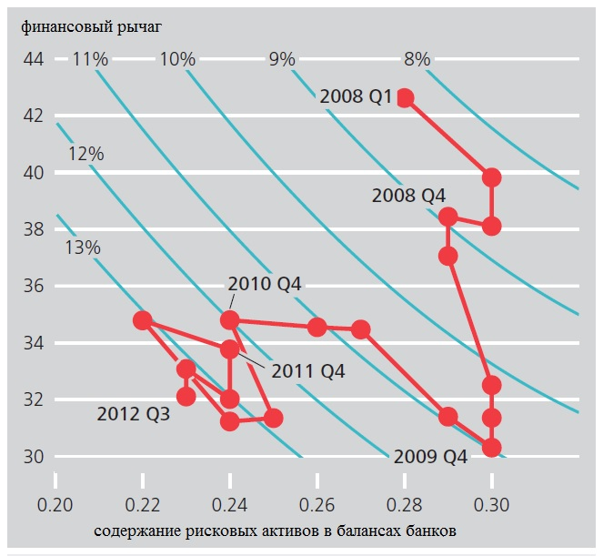
Источник: Доклад Центрального Банка Германии. Finanzstabilitätsbericht 2012 // Deutsche Bundesbank. – 2012.

График №13 иллюстрирует, как взаимосвязаны значения финансовой устойчивости. Капитал первого уровня 12 крупнейших германских банков 8,3%. На графике эта точка находится в правом, верхнем углу. С тех пор эти финансовые институты укрепили свои механизмы устойчивости. Это нашло отражение в движении влево-вниз. Две фазы финансового и суверенного долгового кризиса могут быть четко определены. Вплоть до конца 2009 года эти банки увеличивали свой капитал первого уровня за счет снижения финансового рычага. Это сокращение доли заемных средств отражается движение вниз на графике №13. Учреждения сократили свои общие активы и увеличили собственный капитал.
Начиная с весны 2010 года доля заемных средств группы 12 крупнейших немецких международных банков остается практически постоянной, однако учреждения смогли снизить риск своих инвестиционных портфелей, прежде всего, за счет возрастающей экономической активности в Германии. Это отражено на диаграмме движением влево.
С начала 2011 года основные показатели финансовой устойчивости колеблются в узких пределах. Значения капитала первого уровня закрепились на достаточно высоком уровне, оставаясь на протяжении последних лет почти без изменений. Таким образом, можно сделать вывод, что устойчивость международных банков Германии после начала кризиса возросла. Это позитивное явление, которое поможет выжить немецким международным банкам в условиях возможных рисков и низкой прибыльности.
2.3. Проблема земельных банков

Однако не все типы банков показали себя с этой стороны. В эпицентре событий оказались земельные банки, которые должны были пострадать в кризисе меньше всего.
Хотя немецкая банковская система была относительно стабильной на протяжении последнего десятилетия, однако некоторые немецкие банки оказались подвержены кризису с самого его начала. Уже в июле 2007 года рейтинг некоторых ипотечных ценных бумаг, обеспеченных активами, был понижен, и уже тогда 4 государственных банка столкнулись с трудностями. Это были три земельных банка (“Заксен ЭлБэ” (SachsenLB), “Вест ЭлБэ” (WestLB) и “Байерн ЭлБэ” (BayernLB)) и кредитор малого и среднего бизнеса немецкий индустриальный банк “ИКаБэ” (IKB-Deutsche Industriebank AG). Банку “ИКаБэ” была оказана немедленная помощь через государственный банк реконструкции “КаЭфВэ” (KfW-Kreditanstalt für Wiederaufbau), который уже к тому моменту владел 90% акциями “ИКаБэ”. В августе 2007 года “Заксен ЭлБэ” (Sachsen LB) был поддержан правительством федеральной земли Саксонии и местными сберегательными кассами после банкротства ирландского кондуита этого банка. Ему была предоставлена кредитная линия на 17,3 млрд. евро, кроме того правительство земли взяло на себя гарантии по портфелю высокорискованных ипотечных кредитов. После этого банк был продан земельному банку федеральной земли Баден-Вюртемберг (Landesbank Baden-Württemberg) и с апреля 2008 года осуществляет свою деятельность под названием “Заксен ЭлБэ” (Sachsen Bank) в рамках земельному банку федеральной земли Баден-Вюртемберг.
2008 год начался с самого большого падения на биржах с сентября 2001 года. Земельный банк “Вест ЭлБэ” (WestLB) был рекапитализирован своими владельцами, правительством федеральной земли Северный Рейн Вестфалия и местными сберегательными кассами. В июле 2008 года банк реконструкции “КаЭфВэ” (KfW) продал контрольный пакет акций “ИКаБэ” (IKB) американской инвестиционной компании “Лоун Стар” (Lone Star). В сентябре 2008 года сразу после банкротства “Леман Бразерс” (Lehman Brothers) частный ипотечный банк “Хюпо Риал Эстейт” (HypoRealEstate) получил транш от федерального правительства и федерального союза немецких банков (Bundesverband deutscher Banken) по соглашению с Федеральным управлением финансового надзора Германии (Bundesanstalt für Finanzdienstleistungsaufsicht (BaFin)) и немецкого Центрального банка. Размеры денежных средств в рамках спасения банка только росли.
С самого начала кризиса руководство многих крупных банков заявляло, что смогут пережить финансовый кризис без государственной помощи. Председатель правления “Дойче Банка” (Deutsche Bank) Йозеф Аккерман утверждал, что банк под его руководством должен своими силами выйти из кризиса. Каждый банк искал свой путь из кризиса. Например, крупнейший в Германии банк по числу клиентов “Постбанк” (Postbank), серьёзно пострадавший из-за банкротства американского “Леман Бразерс” (Lehman Brothers) решил привлечь финансирование за счет выпуска акций.
При таких условиях только четыре банка (“Хюпо Риал Эстейт” (Hypo Real Estate), “БайернЭлБэ” (BayernLB), “ВэстЭлБэ” (WestLB) и “ХаЭсХа Нордбанк” (HSH Nordbank)) обратились за материальной помощью к правительству, причем только один из этих банков (“Хюпо Риал Эстейт” (Hypo Real Estate)) был частным, а три других были земельными. Тот факт, что в кризисе ипотечного кредитования США пострадали земельные банки, вызывает удивление, так как, как уже упоминалось выше, такие банки выполняют функцию кредитора местного бизнеса и не могут осуществлять свою деятельность за пределами своих федеральных земель. На деле получилось, что эти банки пострадали от мирового финансового кризиса больше остальных. Во многом это произошло из-за того, что у этих банков никогда не было четкой стратегии. Пользуясь государственными гарантиями, эти банки просто искали наиболее выгодные пути вложения своих денежных средств. Так как эти банки чувствовали себя в финансовой безопасности, то у них риск-менеджмент был на низком уровне, что и выявил мировой финансовый кризис.
Баварский земельный банк “БайернЭлБэ” (BayernLB) стал первым финансовым институтом в ФРГ, обратившимся за помощью к государству. Этот земельный банк потерял деньги практически во всех эпицентрах нынешнего мирового финансового кризиса: на рынке ипотечного кредитования США и во время экономического кризиса в Исландии. Для устранения последствий кризиса Бавария предоставила 7 млрд. евро банку “БайернЭлБэ” (BayernLB), ещё 3 млрд. евро были получены из Стабилизационного фонда (Sonderfonds Finanzmarktstabilisierung SoFFin). Кроме того правительство ФРГ предоставило гарантии в размере 30 млрд. евро.
В свою очередь баварский банк для сокращения расходов к 2013 г. пообещал сократить 5600 из 19000 сотрудников. Руководством банка “БайернЭлБэ” (BayernLB) сбыло принято решение сосредоточиться на основных видах деятельности банка, а именно на кредитовании малого и среднего бизнеса, предоставление полного спектра услуг частным клиента и заключение сделок с промышленной недвижимостью. Единственное ограничение на все эти операции заключается лишь в том, что они будут осуществляться по региональному принципу, то есть только на территории Баварии.
Вокруг этого банка на протяжении последних лет шли споры о том, что помощь, оказанная правительством Германии, не противоречила принципам свободной конкуренции. В июле 2012 г. Европейская Комиссия, руководство банка и федеральной земли Бавария пришли к соглашению, по которому банк должен продать большое количество своих бизнесов, уменьшить свой баланс в два раза и до 2019 года выплатить обратно правительству Германии 5 млрд. евро. Приняв эти условия, банк мог начать процесс реструктаризации.
По данным банка баланс с 420 млрд. евро на конец 2008 г. уже к середине 2012 г. сократился до 300 миллиардов, но целью остается 206 млрд. евро. Также “БайернЭлБэ” (BayernLB) собирается продать свои зарубежные филиалы, жилищно-арендную компанию “ГэБэВэ” (GBW), венгерскую дочку “ЭмКаБэ” (MKB) и земельные строительные сберегательные кассы, которые перейдут во владения сберегательных касс Баварии. За это сберегательные кассы заплатят 1,65 млрд. евро. На этой сумме настояла Еврокомиссия, которая сочла, что сберегательные кассы были обязаны оказать помощь земельным банкам в 2008 году.
“ХаЭсХа Нордбанк” ( HSH Nordbank) – самый большой банк, который финансирует предприятия судоходства. Хотя основная деятельность банка и приносит неплохой доход, но кризис в судоходстве пошатнул финансовое благополучие банка. Около половины клиентов из этой отрасли испытывают серьёзные проблемы. Из-за переизбытка кораблей и упавшей фрахтовой ставки многие предприятия не могут больше выполнять свои обязательства по кредитам, некоторые из них стоят на краю банкротства. Таким образом, кризис судоходства и высокая плата за государственные гарантии в этом году не даст “ХаЭсХа Нордбанк” (HSH Nordbank) шанс закончить год с положительной прибылью. Хотя по итогам 2012 года убыток сократился с 265 млн. евро до 124, однако руководство банка просит дополнительные государственные гарантии. Ожидается, что при государственной поддержке банк сможет уйти в плюс уже по итогам 2014 г. Во многом это будет достигнуто за счет прогнозируемого оживления на рынке судоходства. В дополнение к этому Правительства федеральных земель уже договорились о том, что выделенные для банка гарантии увеличатся с 3 до 10 млрд. евро. Хочется заметить, что в 2008 году правительство уже выделяло деньги на спасение этого банка, но как только положение “ХаЭсХа Нордбанк” (HSH Nordbank) улучшилось забрало государственные гарантии в размере 3 млн. евро обратно, что было фатальной ошибкой.
Рейтинговое агентство “Муди’с” (Moody’s) понизило рейтинг “ХаЭсХа Нордбанк” (HSH Nordbank) с Е+/b3 до Е/саа2, так как не видит будущего у этого банка без дальней государственной поддержке. Кроме того в начале мая 2013 года разгорелся скандал по поводу дочерних отделений банка, находящихся в налоговых гаванях. Хотя министр финансов федеральной земли Шлезвиг-Гольштейн Моника Хайнхольд не видит причин, по которым банку должна запрещена такого рода активность, но причины очевидны. В рамках программы увеличения транспарентности банковского сектора Германии банк, который пользуется государственной поддержкой, обязан осуществлять свою деятельность предельно открыто, однако этого не было сделано. Теперь немецкий профсоюз налогоплательщиков требует специального расследования в отношении этого банка. Если будут обнаружены очередные махинации руководства банка, то с большой долей вероятности это кредитное учреждение перестанет существовать.
Следующим на очереди был земельный банк “ВестЭлБэ” (WestLB), который также пострадал от ипотечного кризиса в США. Земельные власти выделили финансовую помощь в размере 3 млрд. евро, при условии коренной реструктуризации, которая подразумевала кроме всего прочего к сокращению одной трети рабочих мест. 20 декабря 2011 г. Европейская комиссия одобрила проведение коренной реструктуризации этого банка. Таким образом, третий по величине земельный банк Германии был разделен на 3 части. Первая из них так называемый “Фербундбанк” (Verbundbank), который включал в себя сберегательные кассы “ВестЭлБэ” (WestLB) и был поглощен банком “Хелаба” (Helaba) из Франкфурта. 451 сотрудников “ВестЭлБэ” (WestLB) перешли к новому работодателю. После долгих переговоров с собственниками “ВестЭлБэ” (WestLB) банк “Хелаба” (Helaba) взял на себя ответственность стать центральным банком федеральной земли Северный Рейн Вестфалия, а также взять под свой контроль два местных профсоюза сберегательных касс. Стоит отметить, что поглощенные “Хелаба” (Helaba) кредитные институты располагали совместными активами на сумму около 40 миллиардов евро. Один миллиард евро банк получил “Фербундбанк” (Verbundbank) в качестве приданого – две ассоциаций сберегательных касс федеральной земли Северный Рейн Вестфалия выделили 500 млн. евро на покрытие потребностей в капитале, еще 500 млн. евро эти ассоциации вложили на развитие направления страхования у финансовой группы сберегательных касс. Это было ответной мерой, чтобы вовлечь “Хелаба” (Helaba). Банк “Хелаба” (Helaba), который активно осуществлял свою деятельность на территории федеральных земель Гессена и Тюрингии, теперь может также развиваться на банковском рынке Северного Рейна Вестфалии.
Второй частью является “Эрсте Абвиклунгсанштальт” (Erste Abwicklungsanstalt). EAA является “плохим банком”, который вышел из состава “ВестЭлБэ” (WestLB). Предполагается, что к 2027 году этот плохой банк ликвидирует все “токсичные” активы, находящиеся у него на счетах. Банк, который будет распродавать активы этого земельного банка, был создан в декабре 2009 года. Оба директора Маркус Болдер и Маттиас Варгерс начали искать покупателей, готовых купить рисковые активы, а также бизнес направление банка “ВестЭлБэ” (WestLB). От этих продаж они намереваются выручить 77,5 млрд. евро. В середине 2012 года на балансе “плохого банка” оставалось активов на 45 млрд. евро.
Как только Маркус Болдер и Маттиас Варгерс вступили в свои должности, для них появилась новая работа. Инвестиционный портфель размером около 100 млрд. евро, в который входят кроме всего прочего активы ипотечного подразделения “ВестЭлБэ” WestLB “ВестИммо” (WestImmo), достались по наследству EAA от “ВестЭлБэ” (WestLB). Передача этих активов, как ожидается, будет завершена к концу 2013 года. Однако этот плохой банк застрахован деньгами налогоплательщиков и сберегательных касс. Только за особо рискованные бумаги из портфеля “Феникс” (Phoenix) правительство федеральной земли и сберегательные кассы предоставляют гарантии в размере 5 млрд. евро.
Оставшаяся третья часть дробления является банк “Портигон” (Portigon), который стал правопреемником “ВестЭлБэ” (WestLB). 1 Июля 2012 г. начал действовать этот обслуживающий институт. В самом начале около 3500 сотрудников работали в “Портигон” (Portigon), а к концу года их должно остаться менее 2700 человек. Число сотрудников, как планируется, будет в будущем только сокращаться вплоть до конца 2016 г., когда этот бизнес должен быть продан. Сотрудники “Портигон” (Portigon) занимаются в основном тем, что помогают EAA с ликвидацией многомиллиардных портфелей с “токсичными” активами. На это задействованы около 100 сотрудников “Портигон” (Portigon). Также “Портигон” (Portigon) получил денежные вливания в размере одного миллиарда евро от своего нынешнего владельца правительства федеральной земли Северный Рейн-Вестфалия.
После того, как “ВестЭлБэ” (WestLB) был раздроблен, а основные направления были приобретены банком “Хелаба” (Helaba), то на банковском горизонте Германии появился новый сильный банк. Банк “Хелаба” (Helaba) стал центральным банком сберегательных касс сразу четырех федеральных земель: как новых земель Северного Рейна-Вестфалии и Бранденбурга, так и свои старые Гессен и Тюрингию. Самым заметным шагом стало приобретение подразделения у “ВестЭлБэ” (WestLB), занимающегося операциями с депозитными сертификатами, сделав его одним из ведущих эмитентов депозитных сертификатов в ФРГ.
До поглощения этого бизнеса “Хелаба” (Helaba) почти не был заметен на рынке эмитентов депозитных сертификатов. Этот земельный банк ограничивался теми финансовыми продуктами, которые использовались сберегательными кассами. В 2011 г. он выпустил 166 депозитных сертификатов, в 2012 г. до момента приобретения “ВестЭлБэ” (WestLB) 125 сертификатов. Покупатели такого рода ценных бумаг держали их как правило до конца срока погашения, то есть торговли этими ценными бумагами почти не было.
Совсем по-другому обстояли дела у “ВестЭлБэ” (WestLB). В 2012 году этот банк успел выпустить около 700 депозитных сертификатов. На франкфуртской деривативной бирже в премиум-сегменте торгуется около 1800 сертификатов от “ВестЭлБэ” (WestLB) и только 90 от банка “Хелаба” (Helaba). До слияния “Хелаба” Helaba располагала 3 млрд. евро от продажи депозитных сертификатов, что говорило о том, что это средней величины игрок на этом рынке. Но после того, как к этому добавились 13 млрд. евро от “ВестЭлБэ” (WestLB), то “Хелаба” (Helaba) потеснила со второго места “Коммерцбанк” (Commerzbank) c 15,1% рынка и дышащего в спину “Коммерцбанку” (Commerzbank) “ДэЦэ Банк” (DZ Bank) с 14,2% доли рынка, и сравнялся с лидером на этом сегменте рынка с “Дойче Банком” (Deutsche Bank) по 16,27 % рынка у каждого.
Самым заметным событием начала кризиса стала частичная национализация “Коммерцбанка” (Commerzbank), что создало для Германии прецедент.
Первым частным банком, который обратился за помощью к государству, был банк “Хюпо Риал Эстейт” (Hypo Real Estate). Однако в связи с тем, что банк не мог решить свои финансовые проблемы, руководство банка обращалось за помощь вновь и вновь до тех пор, пока Правительство Германии не решилось пойти на беспрецедентные меры. В марте 2009 г. был одобрен закон о частичном отчуждении прав собственности акционеров. Хоть это и являлось крайней мерой, но такая мера позволила избежать банкротства “Хюпо Риал Эстейт” (Hypo Real Estate). Чиновники Европейского Союза признали этот банк “системообразующим” (systemrelevant), так что спасение этого банка было первостепенной задачей. Аналитики заявляли, что ущерб от банкротства “Хюпо Риал Эстейт” (Hypo Real Estate) мог быть сопоставим с банкротством инвестиционного банка “Леман Бразерс” (Lehman Brothers). В итоге, банк “Хюпо Риал Эстейт” (Hypo Real Estate) был национализирован и перешел под управление Федерального министерства финансов Германии, а “токсичные” активы на сумму более 170 млрд. евро в конце 2010 г. были переведены в “плохой банк”.
Таким образом, мы убедились в том, что земельные банки перестали выполнять свои изначальные функции. Вместо финансирования местных малых и средних предприятий эти банки стали активными игроками на международном рынке производных финансовых инструментов. Уже в 2007 г. по финансовой отчетности земельных банков было сложно определить их связь с реальным сектором экономики. Также стоит отметить, что во избежание конкуренции с сберегательными кассами, земельные банки стали кредитовать очень крупные предприятия вне зависимости от их территориального местоположения. Земельные банки, которые всегда были гарантами стабильности финансовой системы Германии, отошли от своей основной деятельности и в результате этого пострадали от мирового финансового кризиса, поставив под сомнение свою эффективность. Чтобы снова земельные банки стали опорой немецкой экономики Европейская комиссия настаивает на ряде мер, которые должны предпринять земельные банки. Прежде всего, этими банками должна быть сформулирована четкая бизнес-модель, в центре которой стоит основные виды деятельности земельных банков, то есть кредитования местного малого и среднего бизнеса. Из этого требование вытекает рекомендация, согласно которой земельные банки должны отказаться от непрофильных направлений деятельности. Для снижения операционных и административных затрат следует сократить штат сотрудников для оптимального уровня. И как итог всего вышесказанного, все это должно привести к сокращению балансовых сумм, причем сократиться риск появления “токсичных” активов на балансе этих банков, так как эти банки будут придерживаться своей основной деятельности.
Так как сберегательные кассы являются совладельцами земельных банков, финансовые проблемы земельных банков сказались на положении сберегательных касс. Как было сказано раньше, земельные банки активно вкладывали свои денежные средства в высокорискованные активы, но на этот шаг их заставляли идти представители сберегательных касс, входивших в правления земельных банков. По этой причине сберегательные кассы старались помочь своим земельным банкам, оказывая им финансовую помощь. Однако не всегда этой помощи было достаточно. Если же не учитывать влияния земельных банков на финансовые результаты сберегательных касс, то в последние годы прибыль этого типа банков остается на высоком уровне. Однако после скорого введения новых требований к достаточности капитала и ликвидности, изложенных в рамках 3-его Базельского соглашения (Basel III), сберегательные кассы больше не смогут активно использовать трансформацию сроков, что негативно скажется на объемах кредитования.

3. Меры по борьбе с мировым финансовым кризисом
3.1. Развитие стабилизационного фонда SoFFin

Немецкая экономика почувствовала на себе первую волну мирового финансового кризиса. В 2008 года упал объем экспорта, который приносит в казну Германии основные поступления. Немецкие автомобильные концерны, являющиеся одной из главных опор немецкой экономики, объявили о сокращениях производства. К примеру, концерн “Даймлер” (Daimler) был вынужден закрыть два завода в США. Своё производство приостановили “БэЭмВэ” (BMW) и “Фольксваген” (Volkswagen). Немецкий индекс “Дакс” (DAX) упал на 40% с начала января 2008 года.
Списания немецких крупнейших банков хоть и не были сопоставимы с теми значениями, что были у американских или британских кредитных институтов, однако и в Германии они достигали миллиардных сумм.
Кризиса в Германии не удалось избежать, хотя некоторые немецкие политики заявляли, что этот кризис не коснется Германию. Несмотря на такие необоснованные заявления, хочется отметить, что в дальнейшем правительство Германии действовало предельно быстро и эффективно, что предопределило достаточно быстрое выздоровление немецкой экономики. Но обо всем по порядку.
Как уже говорилось во второй главе, одним из первым банков, который запросил финансовую государственную помощь, был ипотечный банк “Хюпо Риал Эстейт” (Hypo Real Estate). Убытки этого банка уже к концу сентября составляли около 3,1 млрд. евро. Во многом это ужасающее положение данного частного ипотечного банка связано с проблемами его ирландского дочернего банка “Дэпфа” (Depfa), который также специализировался на ипотечном кредитовании. Этот банк был приобретен на волне растущих цен на недвижимость, но покупка этого банка для “Хюпо Риал Эстейт” Hypo Real Estate так и не окупилась.
Однако реакция на происходящее со стороны немецкого правительства была мгновенной. На экстренном заседании было принято решение предоставить ипотечному банку государственных гарантии в размере 20 млрд. евро. Правительство Германии ставило перед собой цель не допустить краха экономически важного банка, которое в последствии могло вызвать эффект домино в банковском секторе Германии. С самого начала федеральное Правительство дало понять, что не собирается стоять в стороне и собирается исправить то, что натворили безответственные банкиры.
После оказания помощи ипотечному банку “Хюпо Риал Эстейт” (Hypo Real Estate) федеральное Правительство изменило свой взгляд на экономическую политику Германии, в особенности касательно антикризисной помощи частным компаниям. Чиновники стали пристальней наблюдать за состоянием финансовым рынков Германии и перестали бояться принимать решительные антикризисные меры. Не прошло и недели, как правительство осуществило помощь ипотечному банку “Хюпо Риал Эстейт” (Hypo Real Estate), а оно уже пошло еще дальше. Был предпринят беспрецедентный шаг по гарантиям вкладчикам немецких банков. Все вклады, которые не превышают 50 000 евро, были застрахованы на 100%, а таких в стране около 83% от всех имеющихся в стране вкладов. На эти цели правительство выделило 1 трлн. евро. Таким образом, этот шаг позволил предотвратить панику вкладчиков, которые могли начать из-за негативных настроениях на финансовых рынках изымать свои деньги со счетов в банках. Гарантии вкладчикам стали одной из первых частей стабилизационной программы немецкого правительства.
Европейские чиновники высказывали своё недовольство по поводу того, что предпринятые по спасению ипотечного банка “Хюпо Риал Эстейт” (Hypo Real Estate) шаги не были согласованы с Еврокомиссией. Австрийские политики были обеспокоены тем, что гарантии по вкладам в Германии могут привести к оттоку сбережений граждан соседней Австрии, что, несомненно, нанесет удар по банковскому сектору Австрии.
Серьёзность своих антикризисных намерений немецкое правительство показало в середине октября 2008 года, когда на очередном экстренном заседании был принят беспрецедентный по размерам предоставляемых денежных средств антикризисный пакет. Правительство Германии сформировало стабилизационный фонд объемом 480 млрд. евро. Однако из этой огромной суммы лишь 80 млрд. евро представляли собой расходную часть, нацеленную на прямые вливания в банки. Оставшиеся 400 млрд. евро служили гарантией для банков. Согласно принятому закону, любой немецкий банк вправе подать заявку на получении гарантий в размере до 20 млрд. евро при условии, что правительство получит возможность влиять на политику банка, в том числе ограничивать при необходимости уровень зарплат высшего звена менеджмента. За использование государственной помощи банки должны отчислять часть своей прибыли в этот фонд.
По проекту правительства Германии данный стабилизационный фонд финансировался на 65% из федерального бюджета, оставшиеся 35% он получал от земель. Эта особенность финансирования антикризисного фонда встретила протест в ряде богатых федеральных земель, таких как Бавария, Баден-Вюртемберг и Гессен, которые настаивали на том, что данная программа поддержки банковского сектора Германии не должна ограничиваться поддержкой частных кредитных институтов, а должна также охватить и земельные банки. В ходе недолгих переговоров министерству финансов все-таки удалось уговорить руководства этих федеральных земель в правильности данного плана, и закон был принят за один день, что является достаточно коротким сроком.
Как было уже сказано выше, правительство Германии во многом винило в сложившейся ситуации безответственных банкиров. В связи с этим было предложено ввести ответственность для наёмного высшего менеджмента за финансовое состояние их предприятий. В предкризисные времена в контрактах этих руководителей зачастую прописывалась сумма отступных, которые они получат в случае увольнения. Так называемые золотые парашюты стали гарантией безбедной жизни для высшего руководства компании даже в случае её банкротства. Эта ситуация создавала неверные стимулы для руководства, что только увеличивало риски банкротств компаний. Таким образом, банки, получившие государственную помощь, должны были ограничить заработную плату руководства 500 000 евро в год, плюс ко всему лишить их бонусов, премий и дивидендов.
Возвращаюсь к стабилизационному фонду, правительство Германии, планировавшее работу этого фонда до конца 2012 года, решило продлить срок его действия. Однако в 2012 году было принято решение перестроить структуру этого фонда. Он больше не должен финансироваться за счет налогоплательщиков. Полученная от банков комиссия за пользование государственными гарантиями должна лечь в основу нового фонда, который будет полностью финансироваться за счет самих банков, и ориентировочный размер фонда составит 70 млрд. евро. К концу 2012 года в этом фонде было только 1,27 миллиардов евро.

3.2. Создание Европейского банковского союза

Лидеры 27 стран Европейского Союза приняли решение о создании европейского Банковского союза. Задачей этой структуры будет контроль за деятельностью 150 крупнейших банков. Также Банковский союз должен будет стимулировать создание институтов страхования банковских рисков. Запуск этого механизма запланирован на март 2014 г.
План Банковского союза включает в себя 5 основных пунктов: единый свод правил для банков, централизованный банковский надзор, систему защиты вкладов, систему оздоровления банков и гармонизацию правил по банкротствам и прямую докапитализацию банков из средств Европейского стабилизационного механизма.
Единый свод правил для всех европейских банков заключается в принятии единой инструкции для всех финансовых институтов, действующей на всем внутреннем рынке Евросоюза. Также Европейская Комиссия одобрила применение новых методических рекомендаций, разработанных Базельским комитетом по банковскому надзору (Базель III). Также Европейской Комиссией была принята Европейская директива о требованиях к капиталу. В рамках этих документов все риски перекладываются с плеч налогоплательщиков на сами банки.
С середины 2014 г. Европейский Союз собирается запустить в действие Единый механизм по банковскому надзору во главе с Европейским центральным банком. Таким образом, этот механизм позволит обеспечить последовательное и полное выполнение в зоне евро новой банковской инструкции. Как уже упоминалось выше, этот орган будет следить только за 150 крупнейшими финансовыми институтами Европейского Союза, однако он сможет давать рекомендации по национальному банковскому надзору за менее значимыми кредитными институтами. Первоначально новые полномочия ЕЦБ должен был получить с 1 января 2013 г., однако ряд стран, среди которых выступали активно против Германия, Швеция и Великобритания, высказали свою озабоченность данным нововведением и потребовали перенести сроки вступления новых полномочий. Страны, не входящие в еврозону, выступали против новых полномочий ЕЦБ, так как в ЕМБН членами являются только страны еврозоны, однако решения, принятые ЕЦБ будут действовать на всей территории Европейского Союза. Кроме того не входящие в еврозону страны не смогут блокировать будущие решения ЕЦБ.
В рамках Банковского союза будут разрабатываться проекты по совершенствованию обязательных систем страхования вкладов. Уже сейчас вклады размером до 100 тыс. евро возмещаются в полном объеме. Еврокомиссия с 2010 г. предлагает введение единой схемы гарантирования вкладов, однако Германия выступает против данного документа, так как он подразумевает возможность заимствования денежных средств из аналогичного фонда другой страны, в случае если закончились средства в национальной системе страхования вкладов. Вступление в силу данного предложения без внесения каких-либо корректив означало лишь то, что бедные страны смогут перестраховывать за счет более богатых, что не даст им стимула снижать риски по невыплатам депозитов клиентов.
Важным пунктом в задачах Банковского союза является директива ЕС о правилах по ликвидации банков. В ней прописано, что при управляемом банкротстве расходы покрываются за счет кредиторов первой очереди, а также незастрахованных вкладов. Кроме того, планируется создания специального фонда, который будет создан на средства европейских банков, и будет использоваться членами этого фонда в случаях необходимой реструктуризации или ликвидации, если собственных средств у этих финансовых институтов не будет хватать на завершение данных операций.
Заключительным элементом Банковского союза является возможность напрямую осуществлять рекапитализацию европейских кредитных институтов из Европейского стабилизационного механизма. Главным условием вступления этого механизма было создание Единого механизма по банковскому надзору, так как лидеры европейских стран должны были быть уверены, что деньги из Европейского стабилизационного механизма будут использоваться эффективно. Получить финансовую помощь через этот механизм смогут только те банки, которые окажутся в тяжелом финансовом положении после того, как ЕЦБ получит надзорные полномочия. То есть те банки, которые сейчас испытывают финансовые трудности, на эти деньги претендовать не смогут.

Заключение

Во время мирового финансового кризиса банковская система Германии продемонстрировала свои слабые и сильные стороны. Несовременная структура германского банковского сектора сыграла неоднозначную роль для всей экономики Германии. С одной стороны, германские банки отставали по важным финансовым показателям от банков англо-саксонской системы. Низкая рентабельность, низкая эффективность и тепличные условия для некоторых правовых форм банков – всем этим характеризовалась банковская система до кризиса. С другой стороны, во время кризиса поведение трехуровневой структуры германского банковского сектора показало, что банковский сектор с такой структурой устойчивей, чем банки англо-саксонской системы. В Германии не произошел отток денежных средств со счетов банков благодаря своевременным мерам, предпринятым Правительством Германии. В целом, банковский сектор продолжал выполнять свою главную функцию - финансирование малого и среднего бизнеса, - таким образом, он способствовал быстрому восстановлению экономики Германии после существенного спада в 2008 г.
Кризис выявил некоторые структурные несоответствия в банковском секторе ФРГ. Например, земельные банки, изначально специализирующиеся на кредитовании местных предприятий малого и среднего бизнеса, пользующиеся государственной поддержкой и поддержкой коммун, активно вкладывали деньги в высокодоходные производные финансовые инструменты за рубежом. После банкротства ипотечного банка “Леман Бразерс” (Lehmen Brothers) выяснилось, что земельные банки имеют на своём балансе огромное количество “токсичных” активов. Многие земельные банки оказались на гране дефолта. Только государственные вливания и государственные гарантии позволили произвести им как реструктуризацию долга, так и управляемую ликвидацию.
Несмотря на большие потери, которые понесли земельные банки, в целом банковский сектор Германии сильно не пострадал. Более того он успешно продолжал функционировать и выполнять основные свои функции. Однако спасения банков не могут ограничиваться только финансовой помощью. В данный момент назрела необходимость реформирования банковского сектора Германии. Кроме того должна быть улучшена система банковского регулирования и банковского надзора в рамках всего Европейского Союза. Только своевременные реформы позволят безболезненно преодолеть нынешний кризис и не допустить его повторения в будущем.
Список источников.

Однотомные издания.

- Anlage zum Bankstellenbericht 2011 // Deutsche Bundesbank. – 2011.
- Annual Report 2012 // Commerzbank. – 2012.
- Annual Review 2012 // Deutsche Bank. – 2012.
- Das deutsche Bankensystem fünf Jahre nach Ausbruch der Finanzkrise // Deutsche Bundesbank. – 2012.
- Fakten und Zahlen aus der Kreditwirtschaft // Bundesverband deutscher Banken. – 2011.
- Financial Report 2012 // KfW Group. – 2012.
- Financial Stability Review 2012 // Deutsche Bundesbank. – 2012.
- Geld und Geldpolitik // Deutsche Bundesbank. – 2010.
- Geschäftsbericht 2012 // Deutsche Bundesbank. – 2012.
- Harald Kuck Die 100 Größten deutschen Kreditinstitute // die Bank. – 2012.
- Staatsschulden bedrohen Finanzstabilität // Deutsche Bundesbank. – 2012.
- Zugang kleiner und mittlerer Unternehmen zu Finanzmitteln // Statistisches Bundesamt. – 2011.

Депонированные научные работы.

- Баранова К., Фербер Г. Эффективность государственных мер по борьбе с последствиями финансового кризиса в Германии // Регион: экономика и социология. - №2. – 2010.
- Стрежнева М. Контуры Банковского союза в интегрированной Европе: значение кипрского опыта // МГИМО (У). – 2013.

- Allen, B., Kei Chan, K., Milne, A., & Thomas, S. (2012, December). Basel III: Is the cure worse than the disease? International Review of Financial Analysis, 25. Retrieved May 20, 2013
- Bröker, K. F. (2006). The German banking system. A possible model for prospective new EU-members. Banks and Bank Systems, 1(2).
- Dietrich, D., & Vollmer, U. (2012). Are universal banks bad for financial stability? Germany during the world financial crisis.The Quarterly Review of Economics and Finance. Retrieved May 20, 2013
- Hakenes, H. (2011, June). Bank size and risk-taking under Basel II. Journal of Banking and Finance, 35(6). Retrieved May 20, 2013
- Heid, F. (2007, December). The cyclical effects of the Basel II capital requirements. The cyclical effects of the Basel II capital requirements, 31(12). Retrieved May 20, 2013
- Hüfner, F. (2010). The German banking system: lessons from the financial crisis. OECD Economics Department Working Papers. Retrieved May 20, 2013
- Tiwari, R., & Buse, S. (2006, August). The German banking sector: competition, consolidation and contentment. Technology and Innovation Management. Retrieved May 20, 2013.
- Wolf, R. (2012). Privatbankiers in Deutschland – Stand und Perspektive. Retrieved May 20, 2013.

Периодическая литература.

- Психология кризиса: немецкие вкладчики несут деньги в сберкассы // Deutsche Welle. – 11.10.2008.
- Еврокомиссия одобрила дробление и продажу немецкого банка WestLB // Deutsche Welle. – 20.12.2011.
- Ради спасения экономики бундестаг пошёл на ограничения прав собственников // Deutsche Welle. – 20.03.2009.
- Европейские лидеры разошлись в мнении о полномочиях “банковского союза” // РБК. – 14.05.2013.
- Bankenrettungsanstalt bearbeitet erste Anfragen // Handelsblatt. – 27.10.2008.
- Banken-Rettungsfonds füllt sich nur langsam // Handelsblatt. – 13.11.2012.
- BayernLB will Geschäfte wieder in Bayern machen // Handelsblatt. – 09.07.2012.
- Bund hilft Hypo Real mit Milliarden-Garantie // Handelsblatt. – 21.11.2008.
- Bundestag beschließt Verlägerung von Soffin // Handelsblatt. – 23.11.2012.
- Commerzbank спасут, но осадок останется // Deutsche Welle. – 09.01.2009.
- Die Landesbanken sind zu zersplittert // Handelsblatt. – 30.08.2012.
- EU will “systemrelevante” Banken stützen // Deutsche Welle. – 07.10.2008.
- EU zankt sich weiter um Bankenunion // Handelsblatt. – 14.05.2013.
- Helaba steigt zu den Zertifikate-Größen auf // Handelsblatt. – 15.11.2012.
- Helaba übernimmt Zertifikate-Geschäfte der WestLB // Handelsblatt. – 10.07.2012.
- HSH Nordbank beendet Geschäfte in Steueroasen // Handelsblatt. – 08.05.2013.
- HSH Nordbank sieht positives Ergebnis erst 2014 // Handelsblatt. – 11.04.2013.
- Hypo Real Estate mit 3,1 Milliarden Verlust // Handelsblatt. – 12.11.2008.
- Schäuble plädiert für provisorische Bankenunion // Handelsblatt. – 13.05.2013.
- Schifffahrtskrise drückt HSH Nordbank in rote Zahlen // Handelsblatt. – 23.03.2013.
- Sicherer als unter der Matratze // Handelsblatt. – 08.10.2008.
Приложения
Гистограмма №1. Спрос на различные виды финансирования в Германии в 2007 и 2010 гг. (в % от всех предприятий малого и среднего бизнеса).
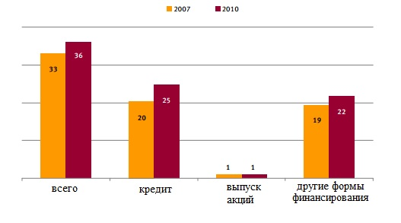
Источник: Доклад Федеральной службы государственной статистики Германии. Zugang kleiner und mittlerer Unternehmen zu Finanzmitteln // Statistisches Bundesamt. – 2011.

Гистограмма №2. Количество кредитных институтов в Германии в период с 2001 по 2010 год.
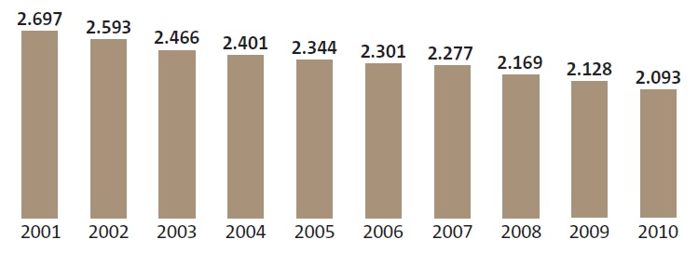
Источник: Доклад Федерального союза банков Германии. Fakten und Zahlen aus der Kreditwirtschaft // Bundesverband deutscher Banken. – 2011.

Гистограмма №3. Количество филиалов кредитных институтов в Германии в период с 2001 по 2010 год.
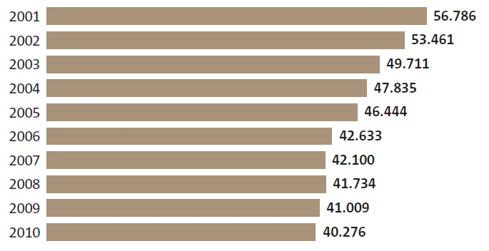
Источник: Доклад Федерального союза банков Германии. Fakten und Zahlen aus der Kreditwirtschaft // Bundesverband deutscher Banken. – 2011.

Гистограмма №4. Количество сотрудников, занятых в банковском секторе Германии в период с 2001 по 2010 год.
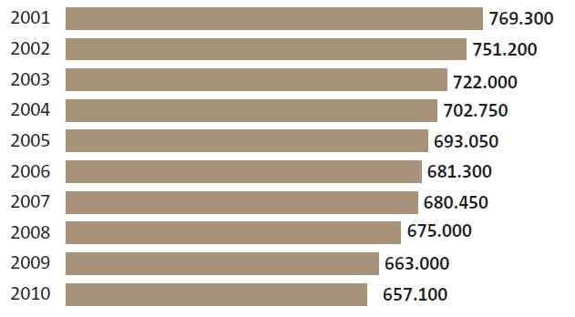
Источник: Доклад Федерального союза банков Германии. Fakten und Zahlen aus der Kreditwirtschaft // Bundesverband deutscher Banken. – 2011.

Диаграмма №5. Доля сотрудников, занятых по группам банков
в 2010 г. (в %).
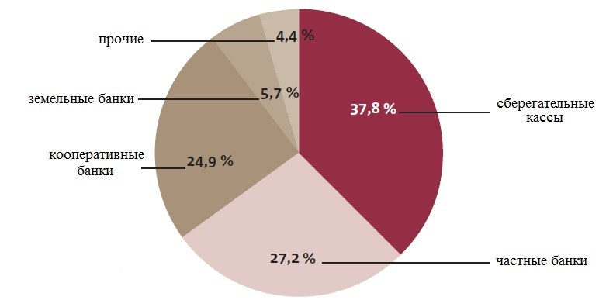
Источник: Доклад Федерального союза банков Германии. Fakten und Zahlen aus der Kreditwirtschaft // Bundesverband deutscher Banken. – 2011.

Гистограмма №6. Объем кредитов, выданных германскими предприятиям и частным предпринимателям в период с 2001 по 2010 гг. (в млрд. евро).
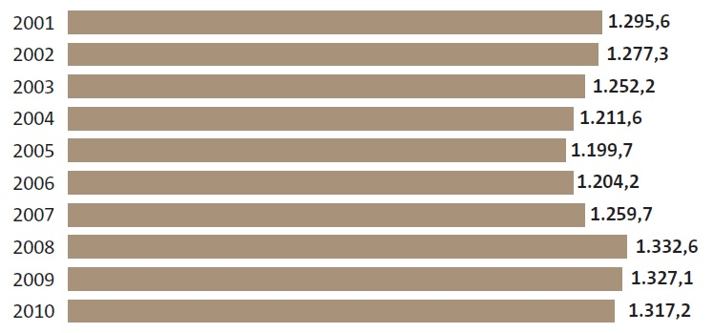
Источник: Доклад Федерального союза банков Германии. Fakten und Zahlen aus der Kreditwirtschaft // Bundesverband deutscher Banken. – 2011.

Гистограмма №7. Объем кредитов, выданных частным лицам в период с 2001 по 2010 гг. (в млрд. евро).
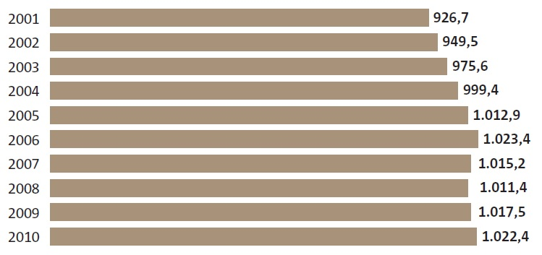
Источник: Доклад Федерального союза банков Германии. Fakten und Zahlen aus der Kreditwirtschaft // Bundesverband deutscher Banken. – 2011.

Диаграмма №8. Объем кредитов, выданных германскими предприятиям и частным предпринимателям по группам банков в 2010 г. (в %).
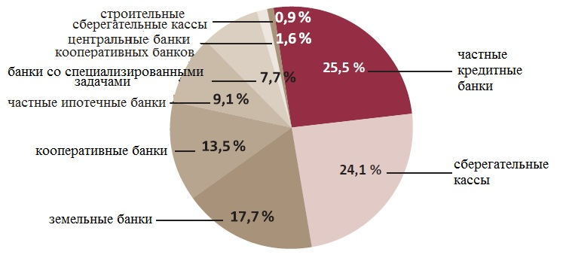
Источник: Доклад Федерального союза банков Германии. Fakten und Zahlen aus der Kreditwirtschaft // Bundesverband deutscher Banken. – 2011.

Диаграмма №9. Объем кредитов, выданных частным лицам по группам банков в 2010 г. (в %).
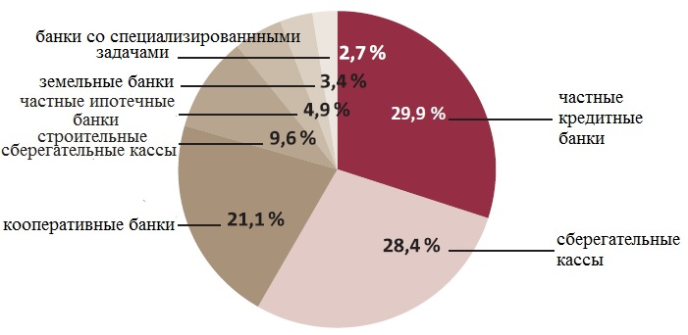
Источник: Доклад Федерального союза банков Германии. Fakten und Zahlen aus der Kreditwirtschaft // Bundesverband deutscher Banken. – 2011.

Таблица №10. Объем кредитов, выданных частным лицам по группам банков в 2010 г. (в %).
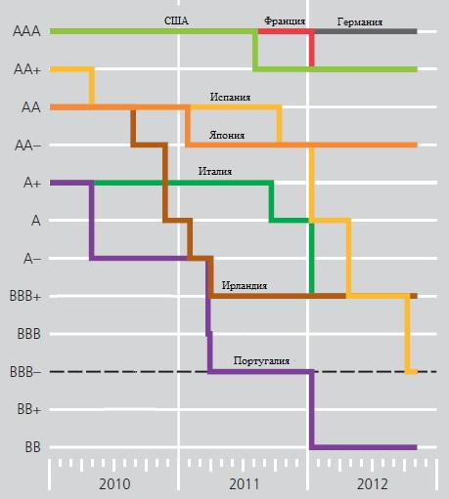
Источник: Доклад Центрального Банка Германии. Finanzstabilitätsbericht 2012 // Deutsche Bundesbank. – 2012.
Таблица №11. Размер активов у 12 крупнейших германских банков (млрд. евро) в 2011 г.
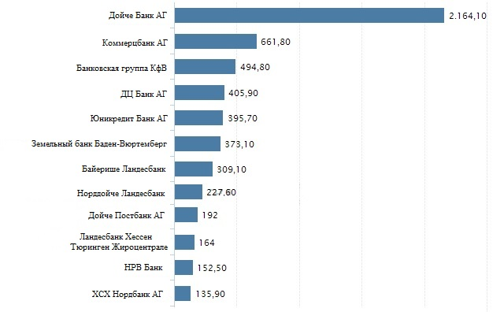
Источник: Инфографика с онлайн портала Statista // http://de.statista.com – 2012.

Таблица №12. Общий баланс 12 крупнейших банков Германии (млрд. евро)
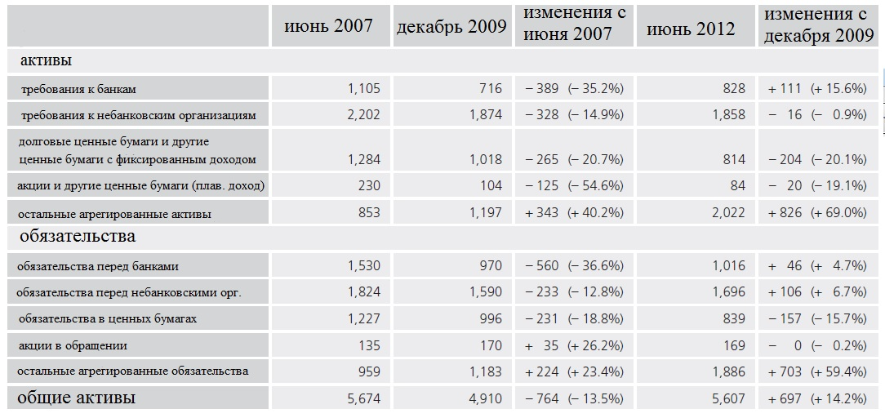
Источник: Доклад Центрального Банка Германии. Finanzstabilitätsbericht 2012 // Deutsche Bundesbank. – 2012.
График №13. Уровень списаний 12 крупнейших банков Германии (в %)
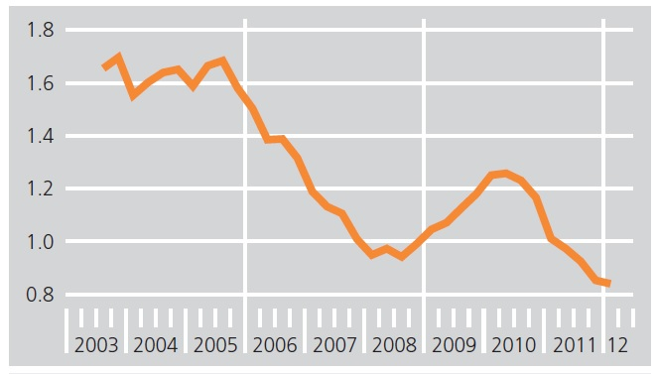
Источник: Доклад Центрального Банка Германии. Finanzstabilitätsbericht 2012 // Deutsche Bundesbank. – 2012.

Geld und Geldpolitik // Deutsche Bundesbank. – 2010. – S.79
Zugang kleiner und mittlerer Unternehmen zu Finanzmitteln // Statistisches Bundesamt. – 2011.
Fakten und Zahlen aus der Kreditwirtschaft // Bundesverband deutscher Banken. – 2011.
Harald Kuck Die 100 Größten deutschen Kreditinstitute // die Bank. – 2012.
Fakten und Zahlen aus der Kreditwirtschaft // Bundesverband deutscher Banken. – 2011.
Сайт Центрального банка Германии. Раздел Задачи Центрально банка Германии. http://www.bundesbank.de/Redaktion/EN/Standardartikel/Bundesbank/Tasks_and_organisation/tasks.html
Bröker, K. F. (2006). The German banking system. A possible model for prospective new EU-members. Banks and Bank Systems, 1(2).
Anlage zum Bankstellenbericht 2011 // Deutsche Bundesbank. – 2011.
Словарь Gabler Wirtschaftslexikon /http://wirtschaftslexikon.gabler.de/Definition/regionalbanken.html
Wolf, R. (2012). Privatbankiers in Deutschland – Stand und Perspektive. . Retrieved May 20, 2013, from http://www.hausarbeiten.de/faecher/vorschau/187563.html
Bröker, K. F. (2006). The German banking system. A possible model for prospective new EU-members. Banks and Bank Systems, 1(2).
Hüfner, F. (2010). The German banking system: lessons from the financial crisis. OECD Economics Department Working Papers. Retrieved May 20, 2013
Там же.
Anlage zum Bankstellenbericht 2011 // Deutsche Bundesbank. – 2011.
Там же.
Tiwari, R., & Buse, S. (2006, August). The German banking sector: competition, consolidation and contentment. Technology and Innovation Management. Retrieved May 20, 2013.
Там же.
Staatsschulden bedrohen Finanzstabilität // Deutsche Bundesbank. – 2012.
Heid, F. (2007, December). The cyclical effects of the Basel II capital requirements. The cyclical effects of the Basel II capital requirements, 31(12). Retrieved May 20, 2013
Hakenes, H. (2011, June). Bank size and risk-taking under Basel II. Journal of Banking and Finance, 35(6). Retrieved May 20, 2013
Allen, B., Kei Chan, K., Milne, A., & Thomas, S. (2012, December). Basel III: Is the cure worse than the disease? International Review of Financial Analysis, 25. Retrieved May 20, 2013
Geschäftsbericht 2012 // Deutsche Bundesbank. – 2012.
Financial Stability Review 2012 // Deutsche Bundesbank. – 2012.
Баранова К., Фербер Г. Эффективность государственных мер по борьбе с последствиями финансового кризиса в Германии // Регион: экономика и социология. - №2. – 2010. – С.72.
Психология кризиса: немецкие вкладчики несут деньги в сберкассы // Deutsche Welle. – 11.10.2008.
Das deutsche Bankensystem fünf Jahre nach Ausbruch der Finanzkrise // Deutsche Bundesbank. – 2012.
Там же.
Там же.
Das deutsche Bankensystem fünf Jahre nach Ausbruch der Finanzkrise // Deutsche Bundesbank. – 2012.
Annual Review 2012 // Deutsche Bank. – 2012.
Annual Report 2012 // Commerzbank. – 2012.
Financial Report 2012 // KfW Group. – 2012.
Das deutsche Bankensystem fünf Jahre nach Ausbruch der Finanzkrise // Deutsche Bundesbank. – 2012.
Dietrich, D., & Vollmer, U. (2012). Are universal banks bad for financial stability? Germany during the world financial crisis.The Quarterly Review of Economics and Finance. Retrieved May 20, 2013
BayernLB will Geschäfte wieder in Bayern machen // Handelsblatt. – 09.07.2012.
Тут же.
Schifffahrtskrise drückt HSH Nordbank in rote Zahlen // Handelsblatt. – 23.03.2013.
HSH Nordbank sieht positives Ergebnis erst 2014 // Handelsblatt. – 11.04.2013.
HSH Nordbank beendet Geschäfte in Steueroasen // Handelsblatt. – 08.05.2013.
Еврокомиссия одобрила дробление и продажу немецкого банка WestLB // Deutsche Welle. – 20.12.2011.
Die Landesbanken sind zu zersplittert // Handelsblatt. – 30.08.2012.
Там же.
Там же.
Helaba übernimmt Zertifikate-Geschäfte der WestLB // Handelsblatt. – 10.07.2012.
Helaba steigt zu den Zertifikate-Größen auf // Handelsblatt. – 15.11.2012.
Commerzbank спасут, но осадок останется // Deutsche Welle. – 09.01.2009.
Ради спасения экономики бундестаг пошёл на ограничения прав собственников // Deutsche Welle. – 20.03.2009.
EU will “systemrelevante” Banken stützen // Deutsche Welle. – 07.10.2008.
Баранова К., Фербер Г. Эффективность государственных мер по борьбе с последствиями финансового кризиса в Германии // Регион: экономика и социология. - №2. – 2010.
Hypo Real Estate mit 3,1 Milliarden Verlust // Handelsblatt. – 12.11.2008.
Bund hilft Hypo Real mit Milliarden-Garantie // Handelsblatt. – 21.11.2008.
Sicherer als unter der Matratze // Handelsblatt. – 08.10.2008.
Bankenrettungsanstalt bearbeitet erste Anfragen // Handelsblatt. – 27.10.2008.
Bundestag beschließt Verlägerung von Soffin // Handelsblatt. – 23.11.2012.
Banken-Rettungsfonds füllt sich nur langsam // Handelsblatt. – 13.11.2012.
EU zankt sich weiter um Bankenunion // Handelsblatt. – 14.05.2013.
Стрежнева М. Контуры Банковского союза в интегрированной Европе: значение кипрского опыта // МГИМО (У). – 2013.
Европейские лидеры разошлись в мнении о полномочиях “банковского союза” // РБК. – 14.05.2013.
Schäuble plädiert für provisorische Bankenunion // Handelsblatt. – 13.05.2013.
Стрежнева М. Контуры Банковского союза в интегрированной Европе: значение кипрского опыта // МГИМО (У). – 2013.

